1. Summe der Preise

Umgangsprache | Aktivitätsdiagramm
Setze eine Variable „s“ (für Summe) auf 0.  Wiederhole für jedes Element des Arrays:  - Addiere den Wert des aktuellen  Elements zu s | 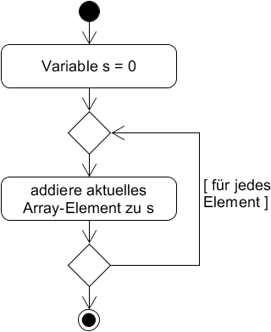
Programmcode
public double summe()
{
int i;
double s;

s = 0.0;
for (i=0; i<liste.length; i++)
{
s = s + liste[i];
}

return s;
}

2. Mittelwerte der Preise

Umgangsprache | Aktivitätsdiagramm
Setze eine Variable „s“ (für Summe) auf 0.  Wiederhole für jedes Element des Arrays:  - Addiere den Wert des aktuellen  Elements zu s  Teile s durch die Anzahl der Elemente | 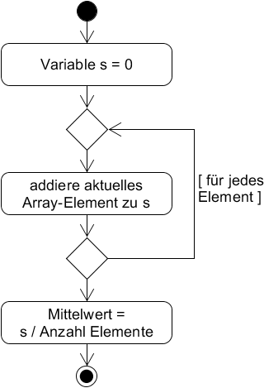
Programmcode
public double mittelwert()
{
int i;
double s, m;

s = 0.0;
for (i=0; i<liste.length; i++)
{
s = s + liste[i];
}

m = s / liste.length;
return m;
}

3. Niedrigster Preis („Minimum“)

Der Algorithmus für das Maximum funktioniert analog.

Umgangsprache | Aktivitätsdiagramm
Setze eine Variable „min“ auf das erste Element  Wiederhole für alle Elemente des Arrays  ab dem zweiten:  - Falls das aktuelle Element kleiner ist als min, setze min auf das aktuelle Element | 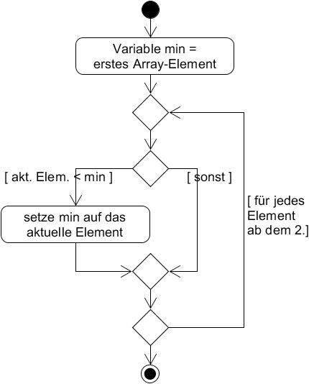
Programmcode
public double minimum()
{
int i;
double min;

min = liste[0];
for (i=1; i<liste.length; i++)
{
if (liste[i] < min)
{
min = liste[i];
}
}

return min;
}

4. Anzahl Nullen

Umgangsprache | Aktivitätsdiagramm
Setze eine Variable „anzahl“ auf 0.  Wiederhole für jedes Element des Arrays:  - Falls das aktuelle Element gleich 0 ist,  erhöhe anzahl um 1. | 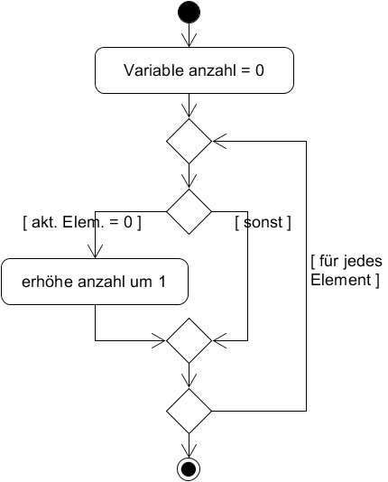
Programmcode
public int anzahlNullen()
{
int i, anzahl;

anzahl = 0;
for (i=0; i<liste.length; i++)
{
if (liste[i] == 0)
{
anzahl = anzahl + 1;
}
}

return anzahl;
}

Autor: Christian Pothmann – cpothmann.de, freigegeben unter CC BY-NC-SA 4.0, April 2021

